一图读懂《关于组织开展2026年度工业节能降碳诊断服务工作的通知》

发布时间：2026-04-23 16:58 来源：节能与综合利用司
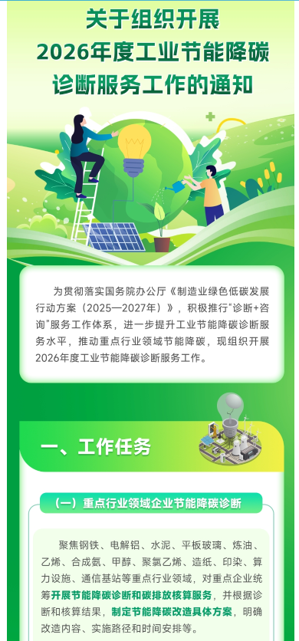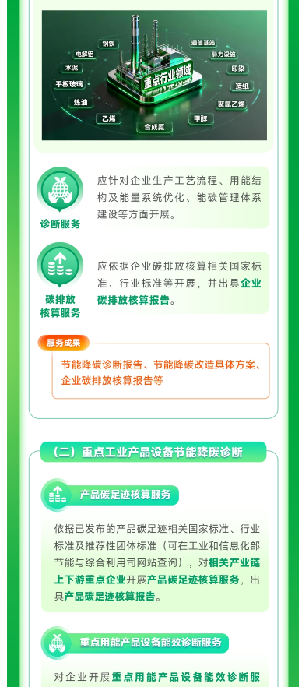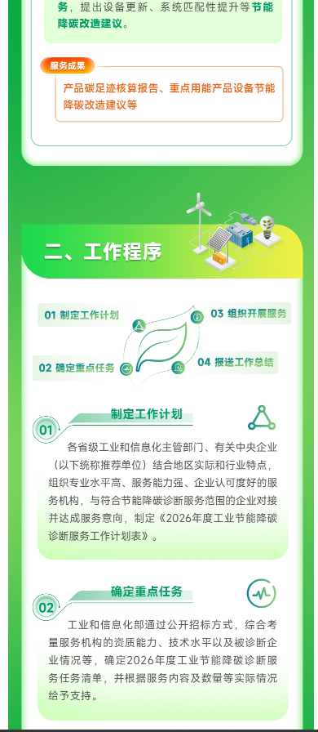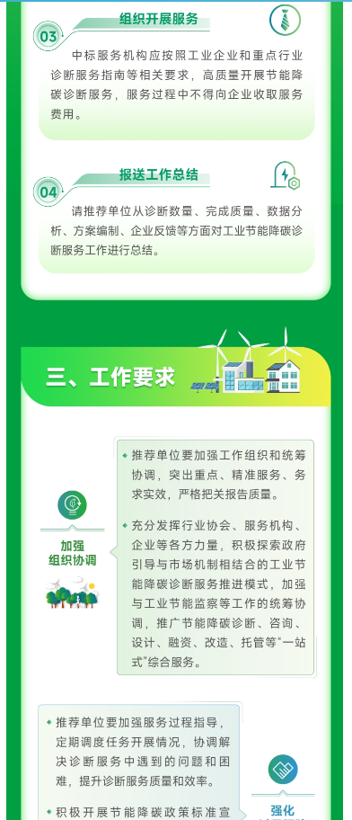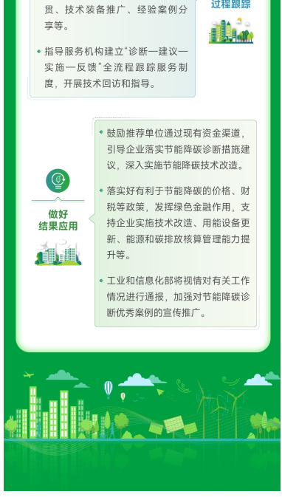
https://www.miit.gov.cn/zwgk/zcjd/art/2026/art_eff071a16b794b2980a156475284f388.html

